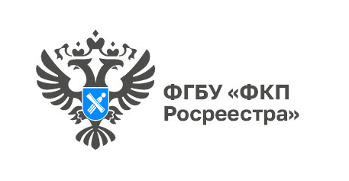

Кадастровая палата рассказала о порядке предоставления сведений из ЕГРН

С 1 февраля 2022 вступили в силу изменения в Порядок предоставления сведений содержащихся в Едином государственном реестре недвижимости (ЕГРН) – утверждена новая форма запроса.
Изменениями предусмотрено, что способ получения документов посредством почтового отправления может быть выбран только в случае представления запроса и прилагаемых к нему документов посредством почтового отправления.
При запросе сведений онлайн, например, через официальные сайты: Росреестра, Федеральной кадастровой палаты или портал «Госуслуг», возможно получить сведения только в электронном виде.
Запрос о предоставлении сведений, содержащихся в ЕГРН, может быть представлен не только арбитражным управляющим, но и лицом, получившим доверенность от него, а также конкурсным управляющим в деле о банкротстве, запрашивающим сведения в отношении объектов недвижимости, принадлежащих (принадлежавших) должнику.
В форме запроса появилась возможность отобразить необходимость получения копии акта согласования местоположения границ земельного участка, содержащегося в межевом плане. Такие сведения могут быть представлены по запросу правообладателей земельных участков, чьи личные подписи в нем содержатся, их представителей, а также лиц, к которым права на соответствующие земельные участки перешли в порядке универсального правопреемства.
«За первые два месяца 2022 года в Кадастровую палату по Иркутской области поступило более 900 тысяч запросов о предоставлении сведений, содержащихся в ЕГРН. Чаще всего заявители обращались с запросами о предоставлении сведений о правах отдельного лица на имевшиеся (имеющиеся) у него объекты недвижимости», – отмечает заместитель директора Кадастровой палаты по Иркутской области Евгения Бутакова.

Контакты для СМИ:
Пресс-служба Кадастровой палаты по Иркутской области
+7 (3955) 58-15-74 (доб. 2809) Оксана Светник
fgbu_pressa@38.kadastr.ru
664007, Иркутск, Софьи Перовской, 30

